**Instituto Politécnico Nacional**

**Escuela Superior de Cómputo**

Administración de Servicios en Red

Equipo 9

**Cliente XMPP: manual de instalación/Configuración cliente.**

Rocío Vivia Delgadillo

Bryan Domínguez de la Rosa

Fernando Jair Pacheco Díaz

Grupo 4CV3

Profesor: Manuel Alejandro Soto Ramos

**Índice**

Protocolo XMPP -------------------------------------------------------------------- 3

Cliente Spark ----------------------------------------------------------------------- 3

Instalación -------------------------------------------------------------------------- 3

Configuración ----------------------------------------------------------------------- 5

Cliente XMPP Messenger ----------------------------------------------------------- 7

Instalación -------------------------------------------------------------------------- 7

Configuración ---------------------------------------------------------------------- 8

Referencias ------------------------------------------------------------------------- 9

**Protocolo XMPP**

El protocolo **XMPP** por sus siglas en inglés: *Extensible Messaging and Presence Protocol* (protocolo extensible de mensajería y comunicación de presencia), es abierto y extensible basado en XML originalmente ideado para mensajería instantánea.

**Cliente Spark 2.8.3**

Spark es un cliente de mensajería instantátea multiplataforma de código abiero optimizado para empresas y organizaciones. Cuneta con soporte integrado para chat de grupo, integración de telefonía y seguridad sólida. También ofrece una excelente experiencia para el usuario final con características como la revisón ortográfica en línea, los marcadores de la sala de chat grupal y las conversaciones con pestañas.

Combinado con el servidor Openfire Spark es la alternativa más fácil y mejor que el uso de redes públicas no seguras [1].

**Instalación en Windows 10**

Para descargarlo entramos a la liga [*http://www.igniterealtime.org/downloads/index.jsp*](http://www.igniterealtime.org/downloads/index.jsp) seleccionamos Windows en Spark 2.8.3 y el archivo **spark_2_8_3.exe** .

Posteriormente abrimos el ejecutable y permitimos que la aplicación realice cambios dando click en “sí” en la pantalla emergente. Lo siguiente es comenzar con la instalación apretando el botón con la leyenda “next”.

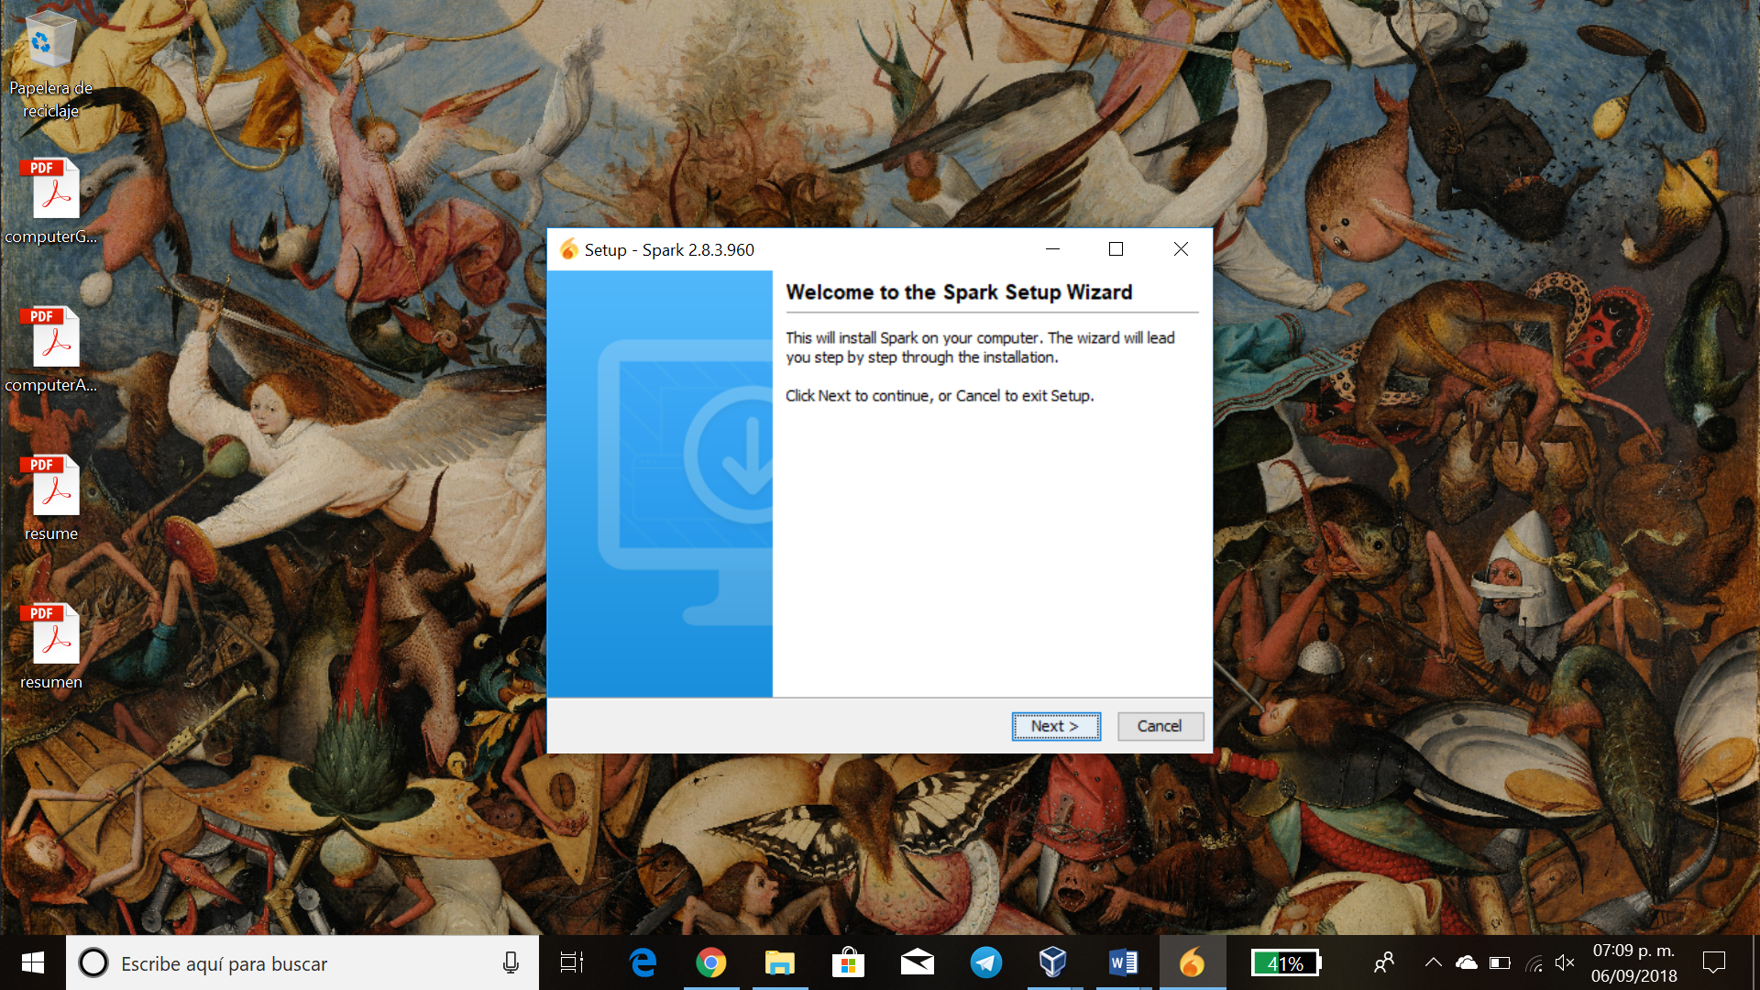

Seleccionamos el directorio destino.

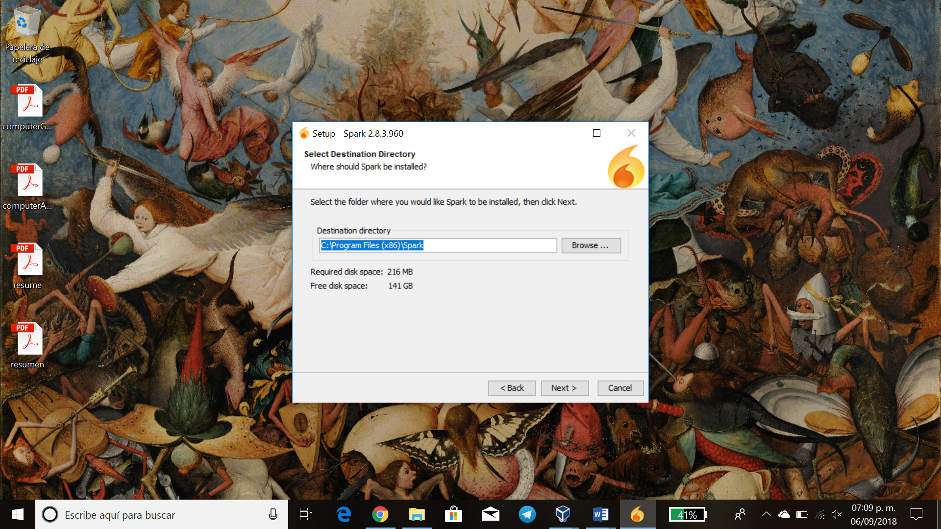

Seleccionamos el posicionamiento de los atajos del programa:

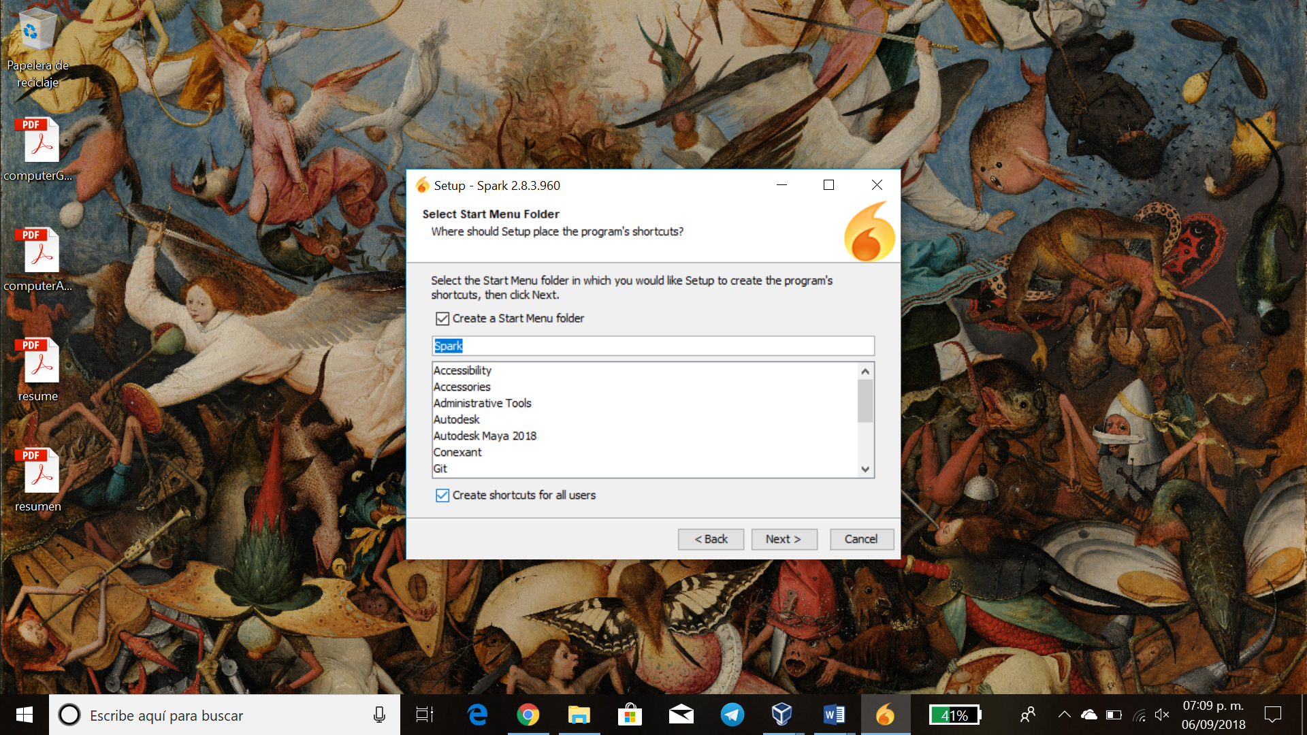

Por último, elegimos si hacer o no un icono en escritorio y uno de rápido acceso.

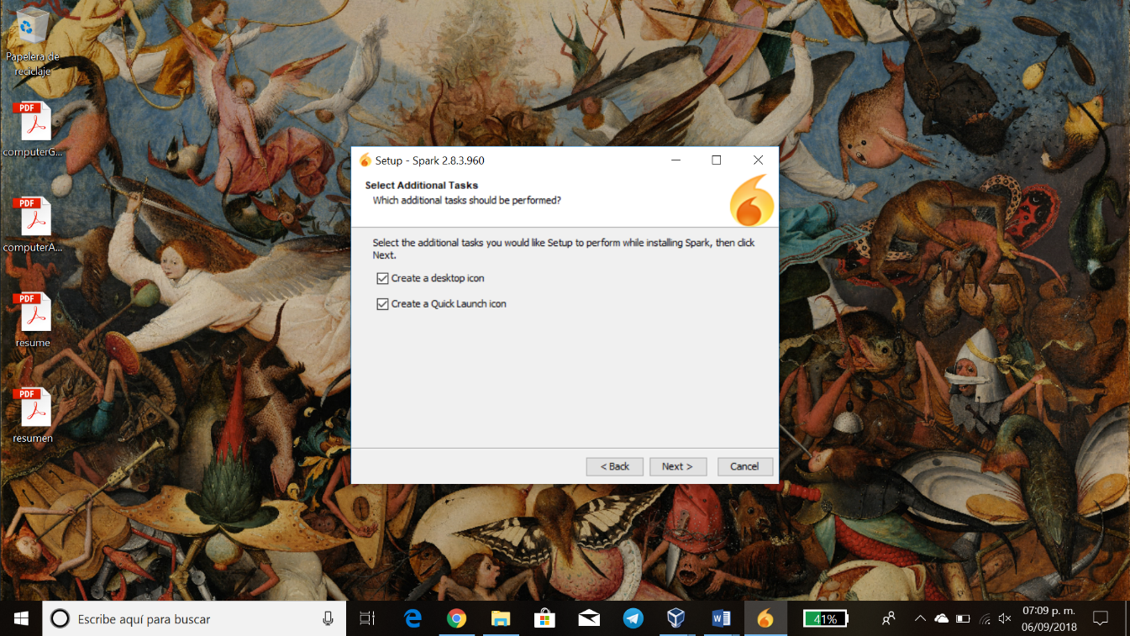

**Configuración**

Introducimos el nombre de usuario, la contraseña y el nombre del dominio.

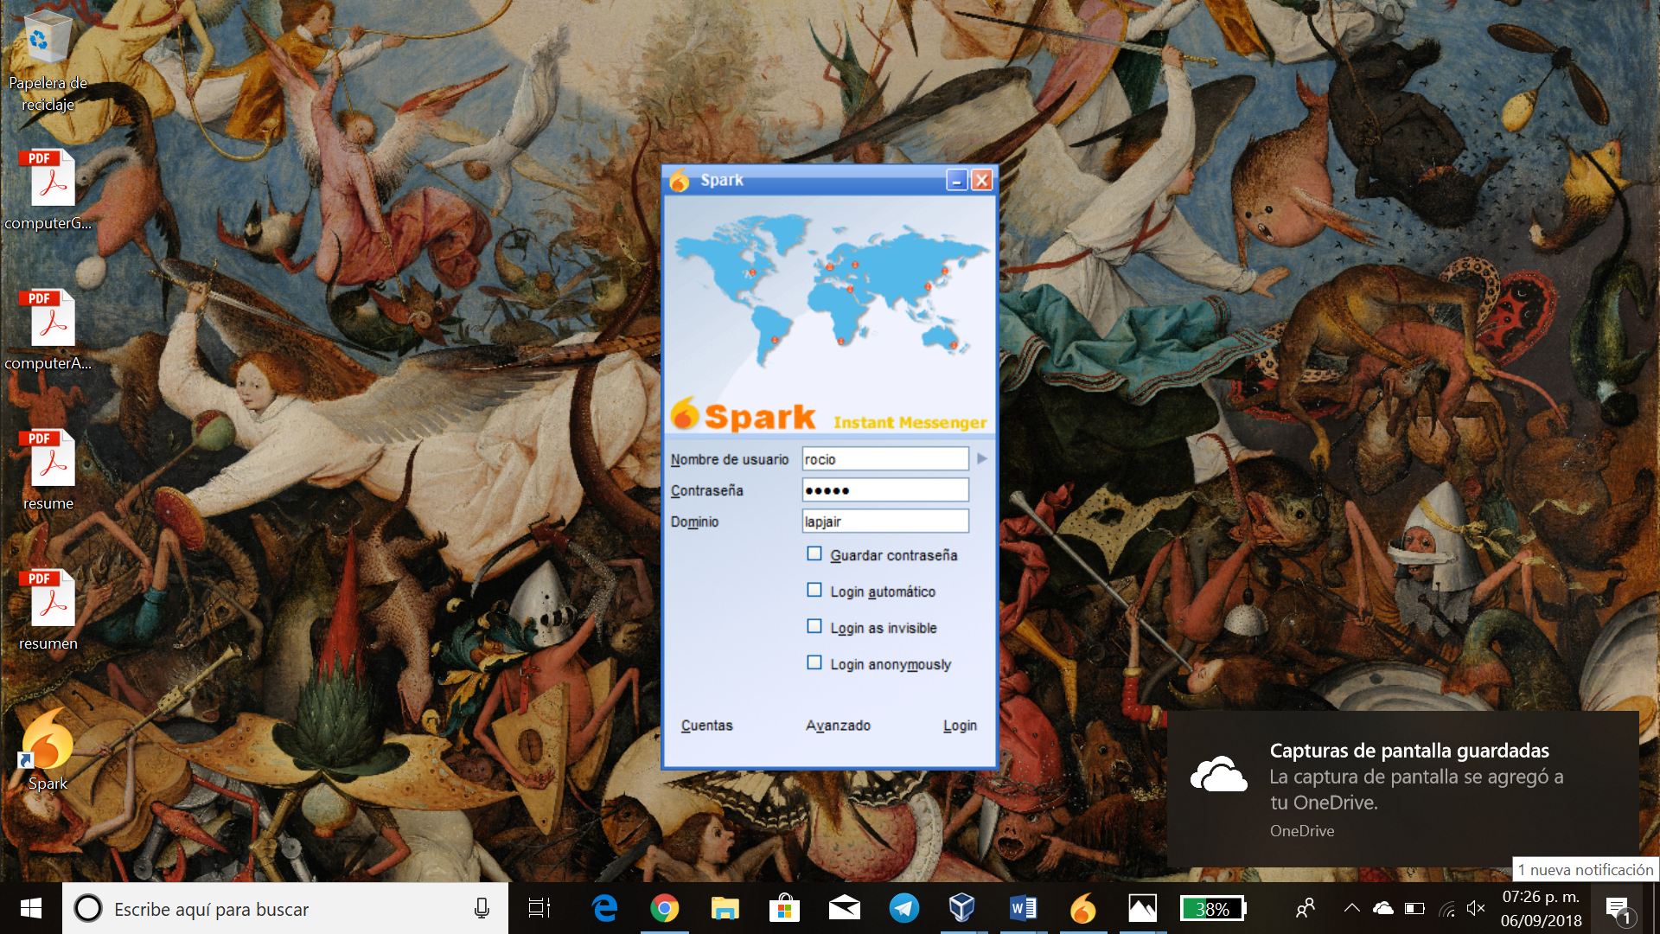

Seleccionamos la opción “Avanzado” y especificamos la dirección IP del servidor, el puerto de comunicación. Seleccionamos la opción *“Accept all certficates …”* y la opción *“Disable certificates hostname verification”* y presionamos “ok”.

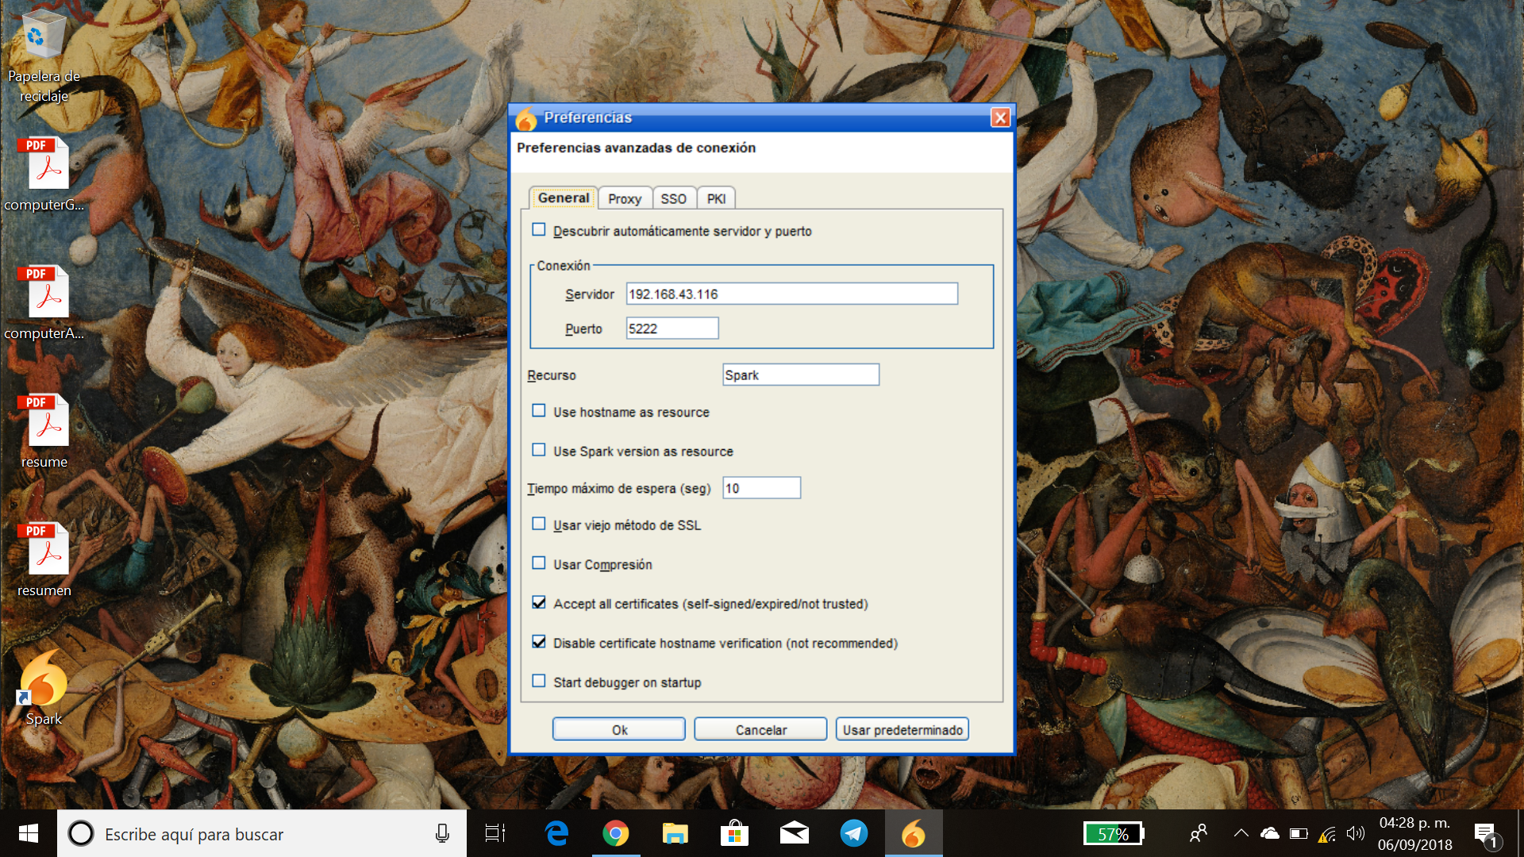

**Cliente XMPP Messenger**

Libre y fácil cliente XMPP para Android. Algunas de sus características son: emoticones, encriptación, grupos de chat, avatares, trabaja con cualquier servidor XMPP, envía imágenes y documentos.

**Instalación en Android Oreo**

Entramos a GooglePlay y buscamos XMPP Messenger:

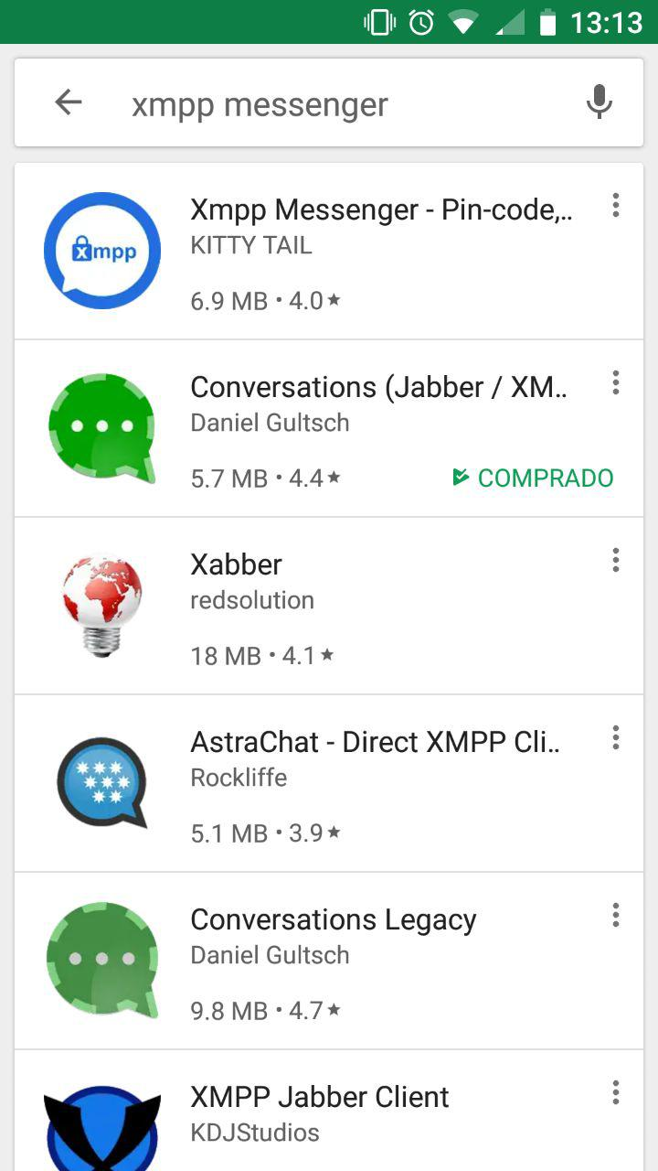

Lo seleccionamos y oprimimos la opción “Instalar”:

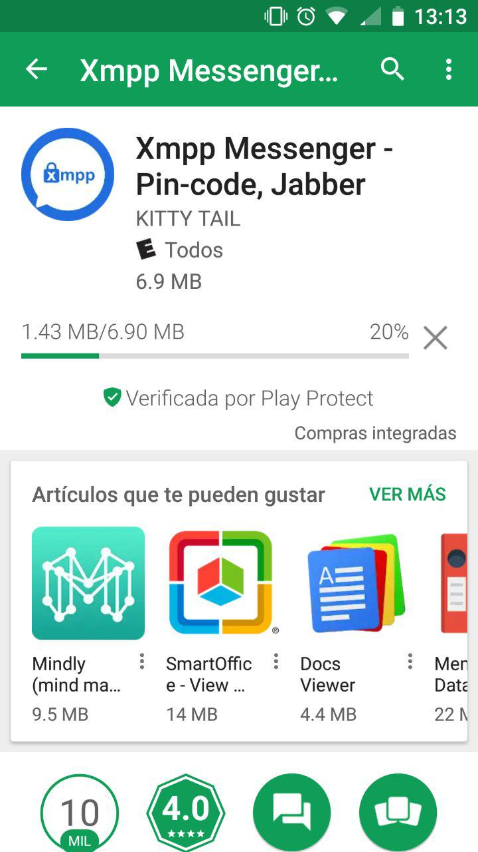

**Configuración**

Al abrir la aplicación llenamos los datos que corresponden: el nombre de usuario seguido de un @ y el nombre del dominio (usuario@dominio), la contraseña y nuevamente, el nombre del dominio.

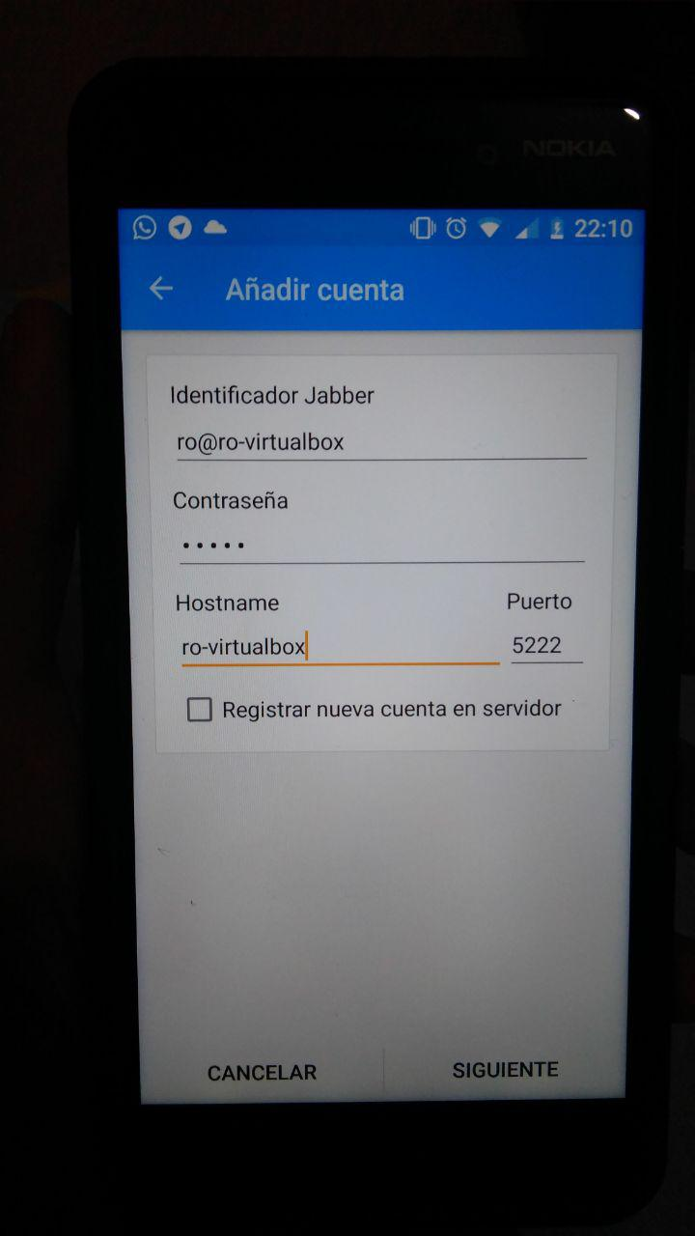

Una vez teniendo ya los datos completos, oprimimos en “siguiente” y aparecerá una ventana emergente aceptando que se carece de certificado, oprimimos el botón “always” y queda.

**Referencias**

[1]"Ignite Realtime: Openfire Server", *Igniterealtime.org*, 2018. [Online]. Available: https://www.igniterealtime.org/projects/openfire/.